Занятие № 4.
Тема: Детский альбом П.И. Чайковского.
Задачи: Познакомить с детским альбомом П. И. Чайковского.
Содержание: Слушание пьес из «Детского альбома» П. Чайковского: «Немецкая песенка», «Неаполитанская песенка», Нянина сказка», «Баба-Яга», «Сладкая греза», «Песня Жаворонка», «Шарманщик поет», «В церкви», беседа о характере настроений в данных пьесах.
Музыкальный материал: аудиозаписи.
Оборудование: музыкальный проигрыватель или компьютер, игрушка Бабы Яги
Ход занятия.
Педагог: Продолжаем путешествие по странам вместе с пьесами из Детского альбома великого русского композитора Петра Ильича Чайковского Дальше мы оказываемся в Германии. Музыка похожа на немецкий старинный сельский танец лендлер – предшественник вальса. Танцевали его крестьяне в деревянных башмаках, неторопливо, с достоинством, с галантными поклонами, притопами и кружениями.

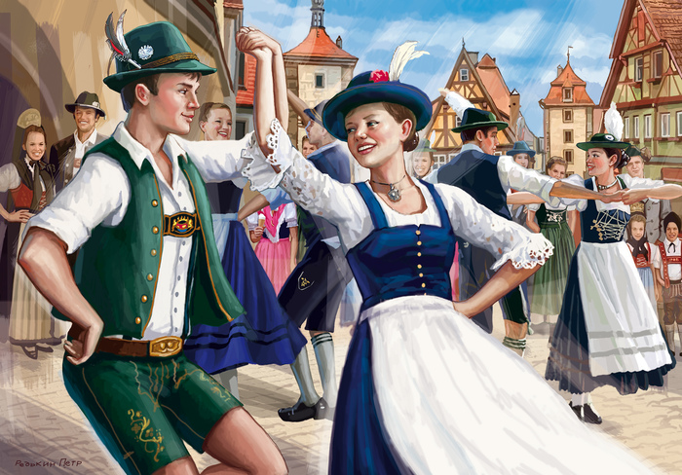

Звучит аудиозапись пьесы П.И. Чайковского «Немецкая песенка»
http://hotplayer.ru/?s=чайковский.%20немецкая%20песенка

Педагог: Какой музыкальный образ передает эта пьеса?
Ответы детей.
Педагог: Да, эта веселая музыка передает образ «подпрыгивающей мелодии».
Педагог: «Неаполитанская песенка» - одна из самых ярких пьес «Детского альбома». Она пришла в музыку Чайковского с улиц Неаполя. Композитор называет её танцем в балете и песенкой в «Детском альбоме» - и в этом нет противоречия. В ней соединились и песня, и танец. Неаполь - это город в Италии. В своей пьесе П. Чайковский очень выразительно передал черты итальянской народной музыки, звучание народных инструментов. Послушайте ее и скажите, какие настроения, чувства передаёт эта музыка .
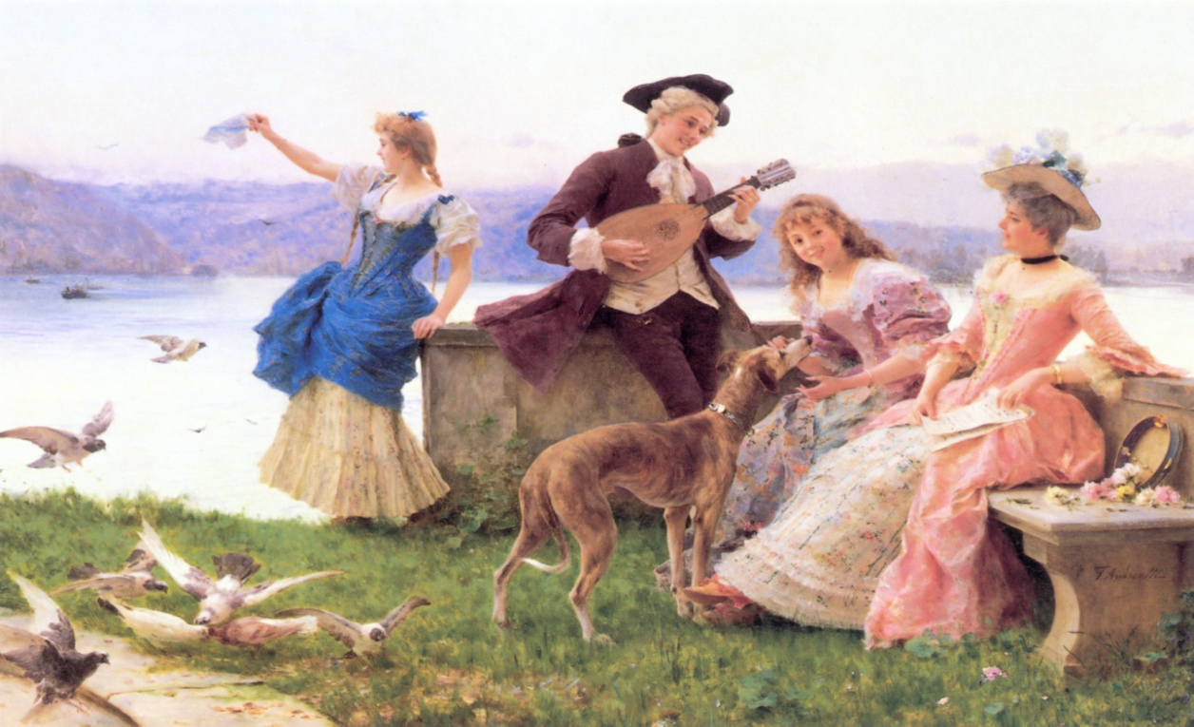

Звучит аудиозапись пьесы П.И. Чайковского «Неаполитанская песенка» https://ruq.hotmo.org/song/49719407
Какой характер передает эта пьеса?
Дети. Музыка весёлая, задорная, танцевальная.
Педагог. Правильно. Пьеса напоминает народный итальянский танец - тарантеллу (от названия города на юге Италии - Таранто). Это быстрый, живой, жизнерадостный танец с чётким ритмом, очень грациозный, изящный, задорный. Послушайте «Неаполитанскую песенку» ещё раз.
Звучит повтор пьесы.
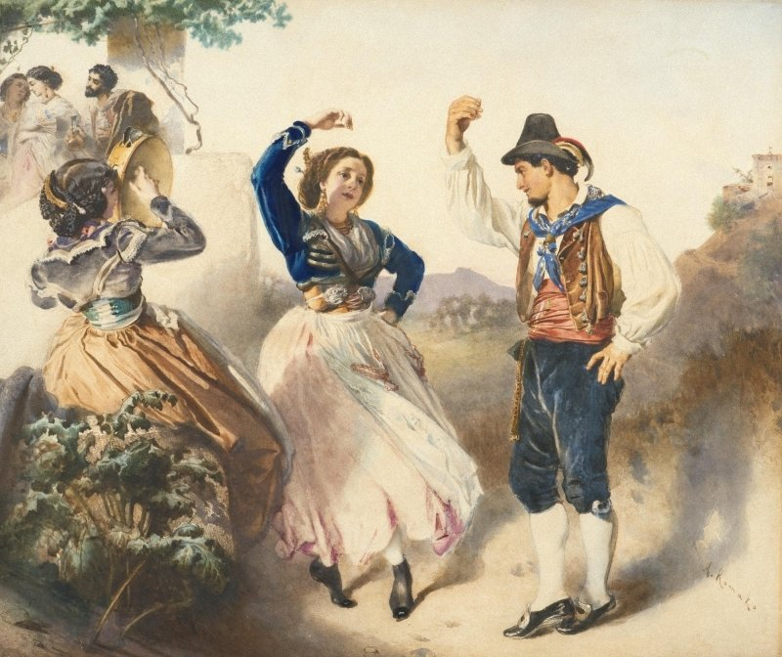

Педагог: Не обошлось в «Детском альбоме» и без сказок, их тут две, а вместе с пьесой «Сладкая греза» они образуют сказочно-мечтательную линию. «Нянина сказка» - это страшная история, рассказанная старушкой-няней. Сказочный образ, раскрытый в пьесе, выражен при помощи гармонического языка и музыкально - выразительных средств. В целом музыка звучит очень настороженно.
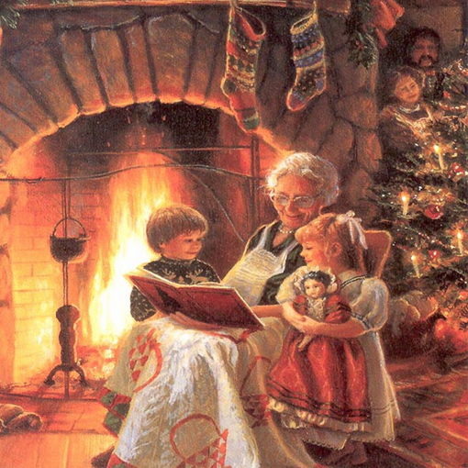

Звучит аудиозапись пьесы П.И. Чайковского «Нянина сказка»
https://ruq.hotmo.org/song/49719409
Педагог: Что вы представили себе, прослушивая эту пьесу? Какое настроение она передает? Какую сказку можно сочинить под этот музыкальный сюжет?
Ответы детей.
Педагог: П. И. Чайковский еще писал музыку для сказочных героев. Сейчас мы послушаем одну из них, и вы попробуете догадаться, про какого сказочного героя эта музыка. Слушайте внимательно, музыка вам сама подскажет.
Звучит аудиозапись пьесы П.И. Чайковского «Баба Яга» https://ruq.hotmo.org/song/66993136
Педагог: Ну что, ребята, догадались, про кого эта музыкальная картинка?
Ответы детей.
(Вновь предлагаем представить себе сказочного героя. Звучит начало пьесы, забегает Баба-Яга и начинает прыгать и скакать, либо можно использовать игрушку)
Баба - Яга: Это моя музыка! Я под нее танцую!
Педагог: Ну вот! Баба - Яга, не дала даже детям пофантазировать и подумать. Прискакала сюда. Раскричалась «Моя музыка, моя музыка!» (передразнивает)
- Ребята, ну вы догадались, чья это музыка? Как называется?
Ответы детей.
Педагог: Правильно! Эта пьеса так и называется «Баба - Яга».
- Бабушка - Яга, а ты другую музыку послушай. Ее также как и твою, написал П. И. Чайковский, она красивая, плавная и под нее даже можно мечтать. Сейчас мы послушаем лирическую, напевную музыку П.И. Чайковского, называется «Сладкая греза». Греза - это мечта.
Педагог: Вы умеете мечтать? Давайте сейчас помечтаем вместе о чем-нибудь приятном, красивом, хорошем и в этом нам поможет музыка. Сидите спокойно и что-нибудь себе представляйте, можно слушать, закрыв глаза, и мечтать. Потом мне расскажите, о чем хорошем вы мечтали
Звучит аудиозапись пьесы П.И. Чайковского «Сладкая греза» https://ruq.hotmo.org/song/67448832
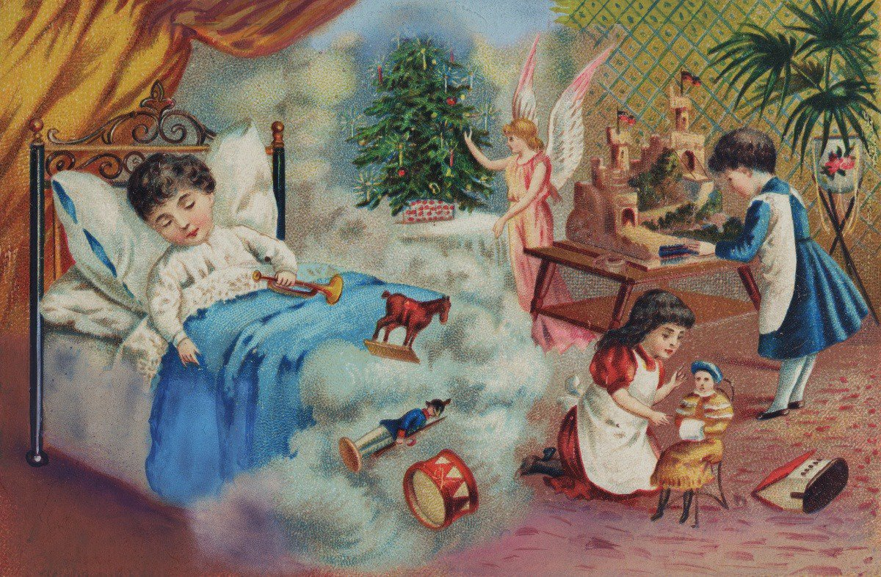

Педагог: Помечтали? Теперь расскажите, о чем же вы мечтали?
Ответы детей.
Баба-Яга: Мне понравилось! Музыка такая нежная, прямо воздушная! Теперь я под нее всегда буду мечтать. А кто же сочинил ее, я уже забыла?
Ответ детей.
Баба Яга: Спасибо! Пойду в лес с Лешим помечтаем. (Уходит).

Педагог: Следующая пьеса - «Песня жаворонка» - это яркая и невероятно живописная картинка, передающая щебет птиц. Музыка звучит очень легко, этому способствует отсутствие ритмических акцентов, а также то, что мотивы мелодии начинаются и заканчиваются в основном на слабые доли.
Звучит аудиозапись пьесы П.И. Чайковского https://ruq.hotmo.org/song/67931708
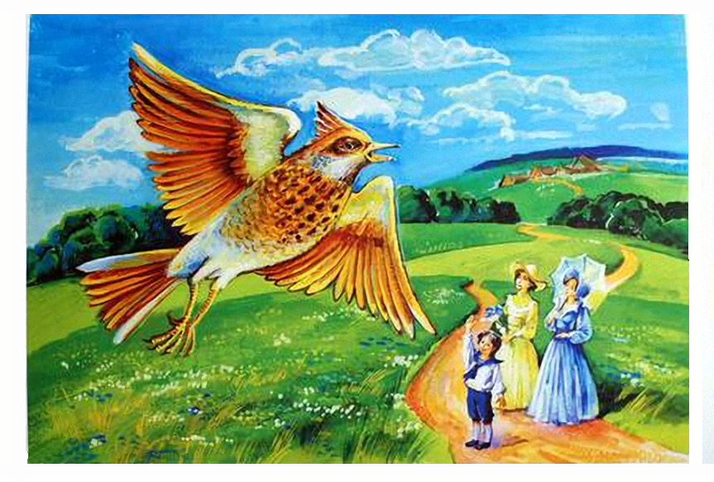

Педагог: Какой характер данной пьесы?
Ответы детей.
Педагог: «Песня жаворонка» - это тонкая живописная зарисовка, окрашенная светлым, радостным настроением. Лишь в средней части пьесы появляется налёт грусти. Вся музыка построена на звукоподражании птичьему щебету.
Педагог: Следующая пьеса « Шарманщик поет». Эта пьеса – жанрово - характеристическая зарисовка. Она заставляет нас представить себе бедного или даже нищего бродячего музыканта, тихо играющего на старенькой шарманке. Он крутит ручку шарманки и из неё льются красивые протяжные звуки. Незатейливая, но мудро-спокойная тема рассеивает мрачные мысли.
Звучит аудиозапись пьесы П.И. Чайковского «Шарманщик поет»
https://ruq.hotmo.org/song/49719414

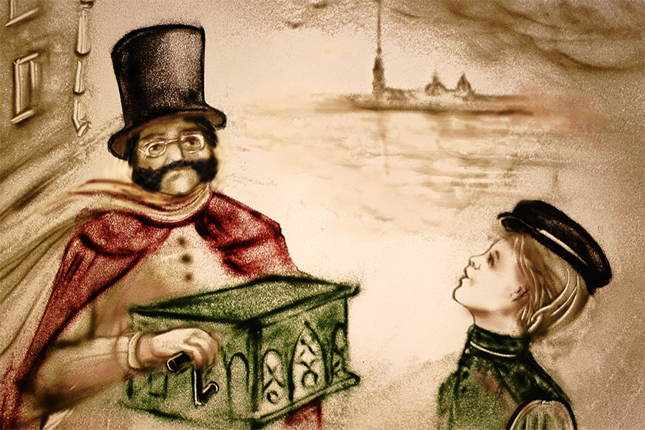

Педагог: Заключительная пьеса цикла «В церкви» – это снова обращение к молитве, как и в первой миниатюре. Музыка звучит достаточно строго и серьезно. Связано это с тем, что в ней маэстро использовал подлинную мелодию молитвы. Вероятнее всего, Чайковский специально не стал упрощать музыкальный язык, воплотив в таком довольно небольшом построении всю глубину чувств.

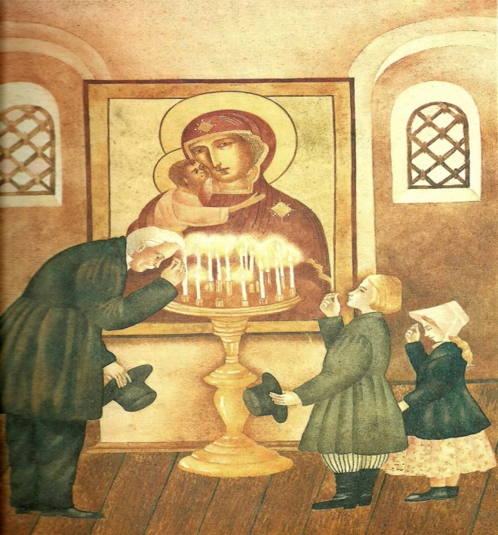
Звучит аудиозапись пьесы П.И. Чайковского «В церкви» http://hotplayer.ru/?s=чайковский.%20в%20церкви

Итог занятия.
Педагог: Ну вот, ребята, наша встреча подошла к концу.
- Чью музыку мы с вами слушали?
- Какая музыка у П. И. Чайковского? (красивая, удивительная, волшебная, сказочная). Конечно, волшебная! Потому, что слушая ее, мы можем представить себе разные музыкальные образы и даже помечтать.
- Какая музыкальная картинка из «Детского альбома» вам больше всего понравилась? Чем она вам запомнилась?
- Предлагаю вам просмотреть мультфильм по циклу пьес «Детского альбома» https://youtu.be/gSr_1vcTbao
- А теперь вам задание. Нарисуйте ту музыку, которая вам больше всего понравилась и запомнилась. Вы мне покажете свои работы, а я постараюсь отгадать, какую пьесу П. И. Чайковского вы нарисовали. Договорились? Все ваши работы будут оформлены в проект «Рисуем музыку».
На этом наша беседа о творчестве великого русского композитора закончена. До новых встреч!

